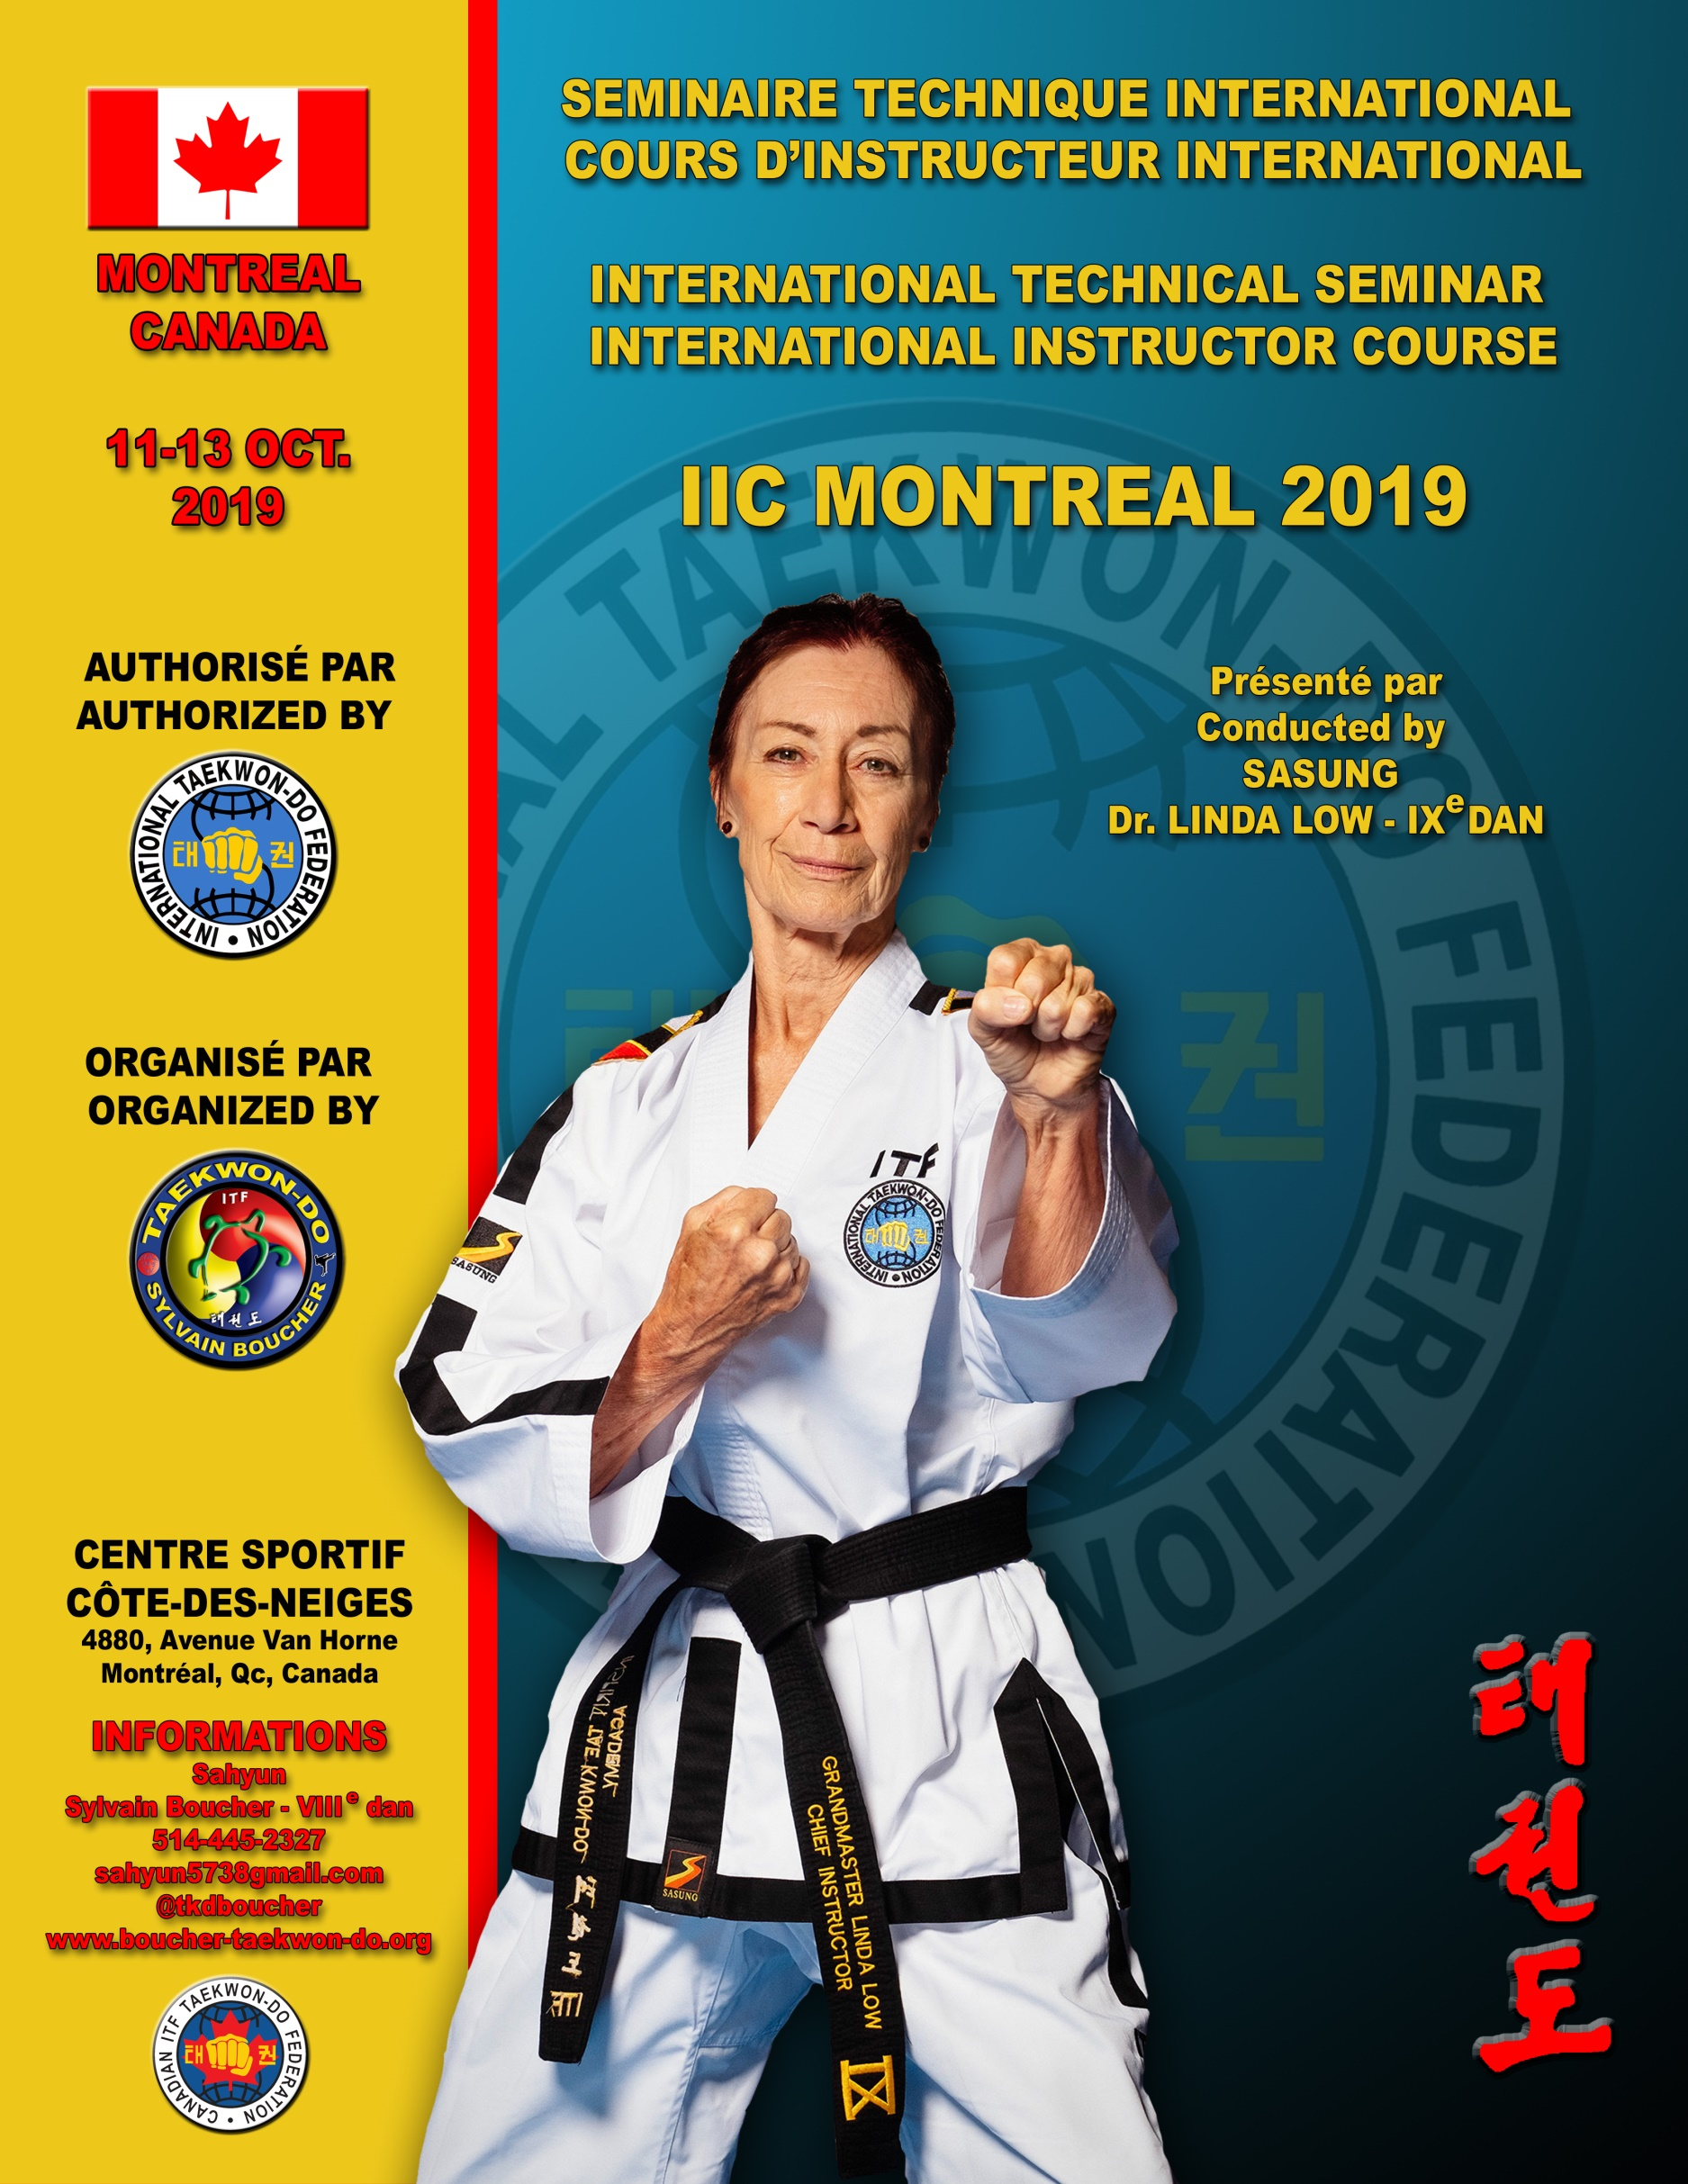

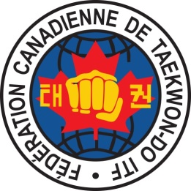
SEMINAIRE TECHNIQUE INTERNATIONAL ET
COURS D’INSTRUCTEUR INTERNATIONAL
Présenté par
Grand Maître Dr. Linda Low - 9e dan ITF
Membre du Conseil Exécutif de l’ITF
Présidente du Comité de femmes de l’ITF
Présidente AAITF

Montréal, le 25 janvier 2019.

Chers Grands Maîtres, Maîtres et instructeurs,

Il me fait plaisir de vous inviter au SEMINAIRE TECHNIQUE INTERNATIONAL ET AU COURS D’INSTRUCTEUR INTERNATIONAL présenté par Grand Maître Dr. Linda Low d’Australie. C’est pour moi un immense honneur de la recevoir à Montréal, au Canada, à l’automne 2019. Grand Maître Low est la première Dame à recevoir au sein de l’ITF le titre de Grand Maître. Elle occupe des fonctions importantes dans l’organisation de la Fédération Internationale de Taekwon-Do. Vous pourrez profiter de sa grande expérience et elle saura vous transmettre ses précieuses connaissances.

Sanctionné par la Fédération Internationale de Taekwon-Do (ITF), cet événement est organisé par le Dojang de Taekwon-Do ITF Sylvain Boucher et se déroulera du 11 au 13 octobre 2019. Cette période de l’année est magnifique au Canada, le climat est généralement doux et ensoleillé.

Veuillez compléter le formulaire d’inscription et y joindre votre paiement complet (séminaire, banquet, biodôme).

- Par chèque : Au nom de Maître Sylvain Boucher.
- Par paiement INTERAC : à l’adresse sahyun5738@gmail.com (code : ICC 2019). Veuillez indiquer dans l’espace réservé au message, le nom de la ou des personnes pour qui le paiement est fait. Veuillez également m’acheminer les formulaires d’inscription lors de votre paiement à la même adresse courriel.
- Par Western Union
- Tous les frais sont non remboursables
- Par la poste : Veuillez faire parvenir votre paiement complet à l’adresse suivante avant le 1er octobre 2019 :

IIC MONTREAL 2019
Centre Sportif Côte-des-Neiges
A/S Maître Sylvain Boucher
4880, avenue Van Horne
Montréal, Qc, Canada
H3W 1J3

En espérant vous compter parmi nous

Je vous remercie, et d’ici là, veuillez accepter mes salutations les plus courtoises.

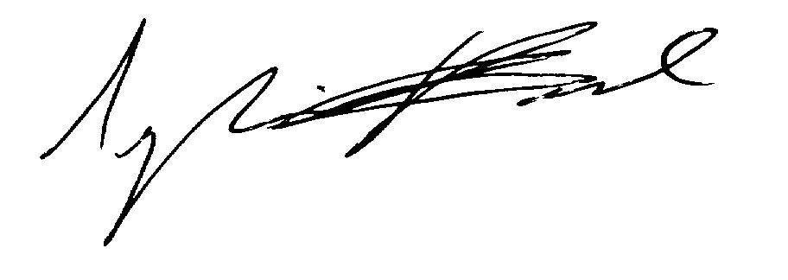

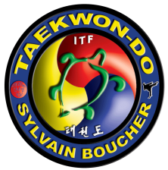
Sahyun Sylvain Boucher – VIIIe dan
Maître-Instructeur international
Organisateur du IIC Montréal 2019
514-445-2327
sahyun5738@gmail.com
@tkdboucher
bouccher-taekwon-do.org

Informations générales

Les horaires
Vendredi, 11 octobre | Samedi, 12 octobre | Dimanche, 13 octobre
17h30 - Présences  18h00 à 21h00 – Entraînement | 9h00-12h00 – Entraînement  12h00 - 13h00 – Dîner  13h00 - 18h00 – Entraînement  19h30 - 22h00 – Banquet | 10h00 - 12h00 – Entraînement  14h00 - 17h00 – Visite du Stade  Olympique  18h00 - Départ des participants

Les coûts pour le séminaire et le IIC
Ceinture de couleurs | Ceintures Noire | Instructeurs | Maîtres | Passeport ITF
Ceinture bleue et plus  (13 ans et plus)  100$CAN | 1er à 3e dan  175$CAN | 4e à 6e dan  250$CAN | 7e dan +  Gratuit | Ajouté 50$CAN pour ceux qui n’ont pas leur passeport ITF (Ceintures noire seulement)

Le lieu :

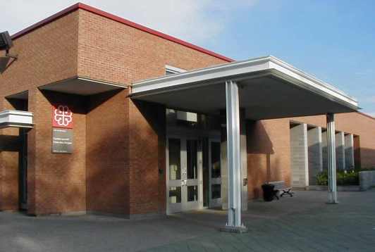
Centre Sportif Côte-des-Neiges
4880, avenue Van Horne
Montréal, Qc
H3W 1J3
514-342-9988

L’hotel
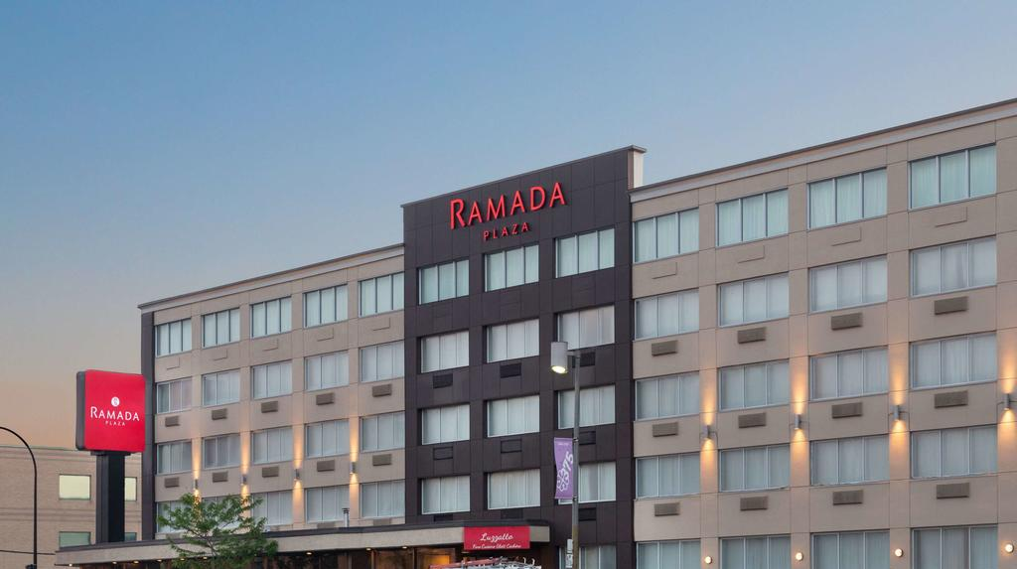
Ramada Plaza Montreal
6445 Boulevard Decarie
Montréal, Qc
H3W 3E1
+1-514-739-3800

Coûts par chambre : 1 lit double: 90$CAN + tx/nuit
2 lits double : 100$CAN + tx/nuit

*Veuillez réserver votre chambre d’ici le 1er octobre 2019. Le code est TAEKWON-DO.

Le banquet
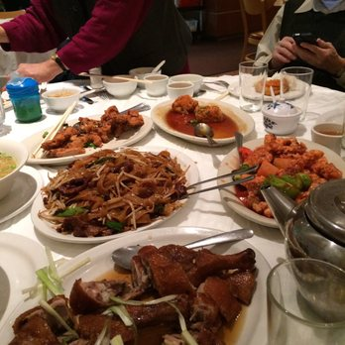
Restaurant Kam Shing (Cuisine traditionnelle chinoise)
4771, avenue Van Horne
Montréal, Qc
H3W 1H8
514-341-1628

*Veuillez joindre votre paiement avec votre inscription.

Coût :40$CAN (Acool non inclus)

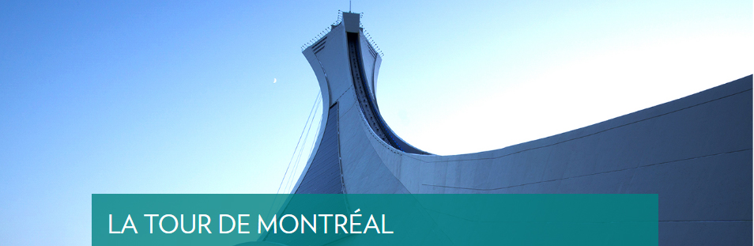

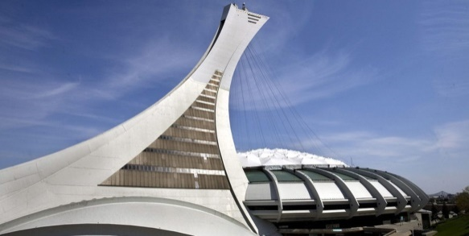
Le parc du stade olympique

L’OBSERVATOIRE

Voyez Montréal du haut de la plus haute tour inclinée au monde.

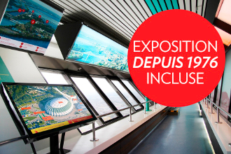
La vue sur 360 degrés du haut de l’Observatoire peut s’étendre, par temps clair, sur 80 kilomètres. Le réputé Guide Michelin a attribué à ce panorama exceptionnel la cote de trois étoiles, soit la plus élevée.

Il est possible d’observer le Stade, l’ancien Vélodrome (aujourd’hui Biodôme) et l’Esplanade et d’admirer l’architecture des lieux. Cet angle de vue permet de constater les formes organiques inspirées de la faune aquatique qui composent l’ensemble des bâtiments du Parc olympique.

D’une hauteur de 165 mètres et avec son angle d’inclinaison de 45 degrés, elle est la plus haute tour inclinée au monde.

La Tour de Montréal est répertoriée dans la plupart des guides de voyage sur Montréal, dont le prestigieux Guide Michelin. Elle est considérée comme un incontournable de Montréal, représentant la ville à l’étranger et rappelant à tous la présence de ce site olympique exceptionnel.

Le funiculaire recouvert de verre amène les visiteurs à deux minutes de trajet à couper le souffle jusqu'au sommet de la tour. Ce funiculaire unique en son genre peut accueillir jusqu'à 50 passagers et est le seul au monde construit le long d'une structure incurvée.

Depuis 1976, l’exposition vous fera voyager dans l’histoire du Parc Olympique, de sa construction à nos jours. Il présente un certain nombre d'artefacts, ainsi que des photos, des archives vidéo et du contenu numérique interactif. Il aborde également différents aspects du site, du sport professionnel à l'architecture et aux événements culturels qui s'y sont tenus. Située dans la tour de Montréal, l’exposition présente de plus près différents aspects de l’histoire du parc olympique.

*Veuillez joindre votre paiement avec votre inscription.

Lieu: Parc Olympique
Coût : 25$CAN (incluant funiculaire, observatoire et transport en métro)
Carte de la région
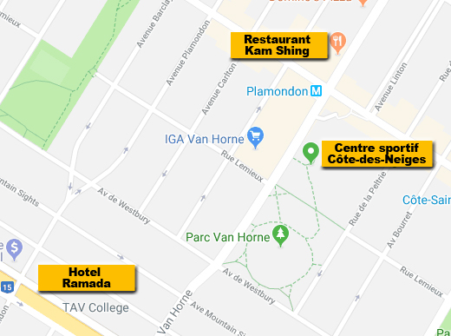

INTERNATIONAL TECHNIQUE SEMINAR AND
INTERNATIONAL INSTRUCTOR COURSE
Presented by
Grand Master Dr. Linda Low – 9th dan ITF
Membre of ITF Executive Board
Chair of the ITF Women’s Committee
AAITF President

Montreal, January 25th, 2019.
Dear Grand Masters, Masters and instructors,

It pleases me to invite you in the INTERNATIONAL TECHNICAL SEMINARE AND INTERNATIONAL INSTRUCTOR COURSE presented by Grand Master Dr. Linda Low from Australia. It is for me an immense honor to receive her at Montreal, in Canada, in fall, 2019. Grand Master Low is the first Lady to receive within the ITF the title of Grand Master. She occupies important functions in the organization of the International Taekwon-Do Federation. You can take advantage of her big experience and she will know how to transmit you her great knowledge.
Sanctioned by the International Taekwon-Do Federation (ITF), this event is organized by Sylvain Boucher’s ITF Taekwon-Do Dojang and will take place from October 11th to October 13th, 2019. This period of the year is magnificent in Canada; the climate is generally soft and sunny.

Please complete the registration form and join it your complete payment (seminar, banquet, Biodôme).
- By check: in the name of Master Sylvain Boucher.
- By INTERAC payment: at the address sahyun5738@gmail.com (code: ICC 2019). Please indicate in the space reserved for the message, the name of one or several people for whom the payment made. Please also forward me registration forms during your payment at the same e-mail address.
- By Western Union
- All fees are not refundable.
- By post: please send your complete payment at the following address before October 1st, 2019.

IIC Montreal 2019
Côte-des-Neiges Sport Center
A/S Master Sylvain Boucher
4880, avenue Van Horne
Montreal, Qc, Canada
H3W 1J3

By hoping to count you among us.

Sincerely Yours in Taekwon-Do.

Sahyun Sylvain Boucher – VIIIth dan
International Master-Instructor
Organizer of IIC Montreal 2019
514-445-2327
sahyun5738@gmail.com
@tkdboucher
bouccher-taekwon-do.org

General informations

The schedule
Friday, October 11th | Saturday, October 12th | Sunday. October 13th
17h30 – Attendance  18h00 to 21h00 – Training | 9h00 to -12h00 – Training  12h00 to 13h00 – Lunch  13h00 to 18h00 – Training  19h30 to 22h00 – Banquet | 10h00 to 12h00 – Training  14h00 to 17h00 – Visite of Olympic  Stadium  Departure of participants

The fees for the seminar and IIC
Color belts | Black belts | Instructors | Masters | ITF Passeport
Blue belt and above  (13 years old +)  100$CAN | 1st to 3rd dan  175$CAN | 4th to 6th dan  250$CAN | 7th dan +  Free | Add 50$CAN without ITF Passport (for black belts only)

The location :

Côte-des-Neiges Sports Center
4880, avenue Van Horne
Montreal, Qc
H3W 1J3
514-342-9988

The hotel
Ramada Plaza Montreal
6445 Boulevard Decarie
Montreal, Qc
H3W 3E1
+1-514-739-3800

Fees for a room : 1 double bed : 90$CAN + tx/night
2 double beds : 100$CAN + tx/night

*Please reserve your room before October 1st, 2019. The code is TAEKWON-DO.

The banquet
Kam Shing Restaurant (Traditional Chineese Food)
4771, avenue Van Horne
Montreal, QC
H3W 1H8
514-341-1628

*Please join your payment with your registration.

Coût : 40$CAN

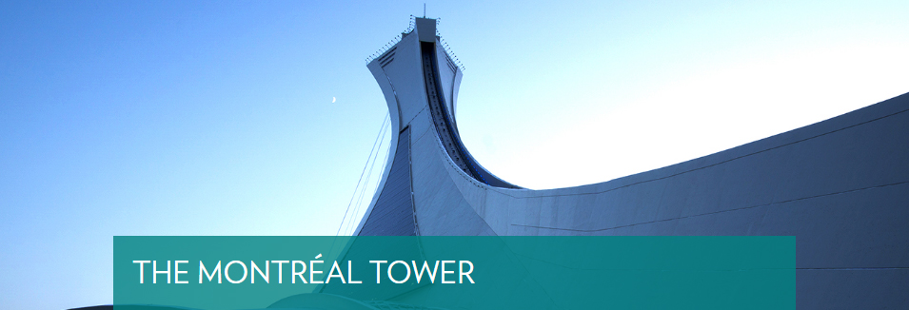

The Olympic Stadium Park

THE OBSERVATORY

See Montréal from the top of the tallest inclined tower in the world.

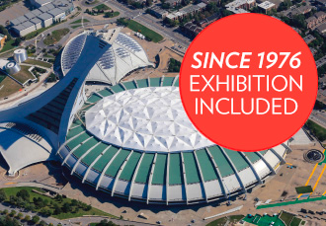
Any time of day, the Tower Observatory’s 360º panorama offers spectacular views-up to 80 kilometers on clear days. The renowned Michelin Guide has awarded this incredible panorama three stars, which is the highest available rating.

From the top, you can see the Stadium, the building that once housed the Velodrome (now the Biodôme), and the Esplanade, as well as all their incredible architecture. This point of view provides a look at the organic forms inspired by aquatic wildlife that make up the Olympic Park.

At 165 metres high with a 45-degree angle, the Montréal Tower is the tallest inclined tower in the world. It is an architectural masterpiece, and the secret to its extraordinary tilt can be found in its complex internal structure.

The glass-encased funicular brings visitors on a breathtaking two-minute ride to the top of the Tower. This one-of-a-kind funicular can hold up to 50 passengers and is the only one in the world built along a curved structure.

The since 1976 exhibition will take you on a journey to rediscover the history of the Olympic Park, from its construction to today. It features a number of artefacts, as well as photos, video archives, and interactive digital content, and also looks at different aspects of the site, from professional sports to architecture and cultural events that were held here. Located in the Montréal Tower, the exhibition provides a closer look at different aspects of the Olympic Park’s history.

*Please join your payment with your registration.

Location: Olympic Parc
Coût : 25$CAN

Map of the area

SEMINAIRE TECHNIQUE INTERNATIONAL ET
COURS D’INSTRUCTEUR INTERNATIONAL
INTERNATIONAL TECHNICAL SEMINARE AND
INTERNATIONAL INSTRUCTOR COURSE

FORMULAIRE D’INCRIPTION / APPLICATION FORM
(Caractères d’imprimerie/Print caracters)
NOM/NAME
DATE DE NAISSANCE/BIRTHDATE | AGE :
GENRE/GENDER | F M
CEINTURE/BELTS
ITF INFORMATIONS | # CERTIFICAT ITF/ ITF CERTIFICATE # :  #PASSEPORT ITF/ITF PASSPORT # :
DOJANG
INSTRUCTEUR/INSTRUCTOR
ADRESSE/ADDRESS | # :
 | RUE/STREET :
 | VILLE/CITY :
 | PROVINCE/STATE :
 | PAYS/COUNTRY :
 | CODE POSTAL/ZIP CODE :
TÉLÉPHONE/ PHONE NUMBER
COURRIEL/ E-MAIL
# PASSEPORT/ PASSPORT# / VISA | VISA :
#VOL/ FLIGHT # | ARRIVÉE/ARRIVAL (Date): : h
 | Compagnie/Company : Vol/Flight #
 | DÉPART/DEPARTURE (Date) : : h
 | Compagnie/Company : Vol/Flight #
# PASSEPORT ITF / ITF PASSPORT #
ACTIVITÉS/ACTIVITIES | IIC 2019: __________ $CAN  Sans passeport ITF/No ITF passport: 50$CAN  BANQUET : 40$CAN STADIUM : 25$CAN | Total

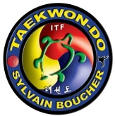
Je, soumets, ci-dessus, ma candidature pour mon inscription au SÉMINAIRE TECHNIQUE INTERNATIONAL ET COURS D’INSTRUCTEUR INTERNATIONAL sanctionné par la Fédération Internationale de Taekwon-Do. Je renonce à mon droit de réclamer toutes compensations en cas de dommage lors de ce séminaire. J’assume l’entière responsabilité de ma conduite et de mes actions. J’autorise les organisateurs à me photographier lors de l’événement pour des fins de promotion ou de publicité et ce, sans recevoir aucune compensation que ce soit, maintenant ou dans le futur.

I, hereby submit my application for registration in the INTERNATIONAL TECHNICAL SEMINAR AND INTERNATIONAL INSTRUCTOR COURSE. I agree to waive all claims against any person (s) connected with the seminar for injury I may sustain during the event. I hold myself responsible for my own actions. I further agree that any pictures taken of me for publicity or promotion without compensation at this moment or any future time.

Signature : __________________________________________________
Signature des parents (si moins de 18 ans)/ Parent’s signature (for under 18 years old)

Réservé à l’administration/Reserved for administration
Couleur  100$ | 1-3 dan  175$ | 4-6 dan  250$ | Maître  0$ | Passeport ITF  50$ | Banquet  40$ | Stade  25$ | Total  ______$
$  C#_____  I/W #___ | $  C#_____  I/W____ | $  C#_____  I/W____ |  | $  C#_____  I/W____ | $  C#_____  I/W____ | $  C#_____  I/W____

